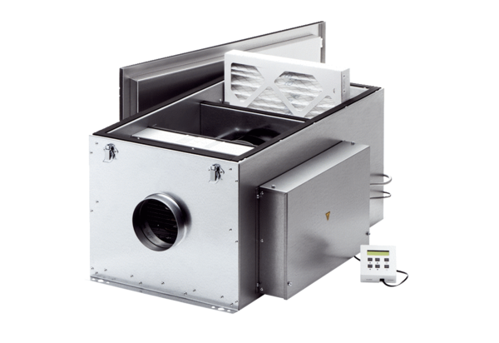Compaktbox ECR 16 ECObsah dodávky: 1 kusSortiment: E
Typové číslo: 0080.0575Výrobce: MAICO

